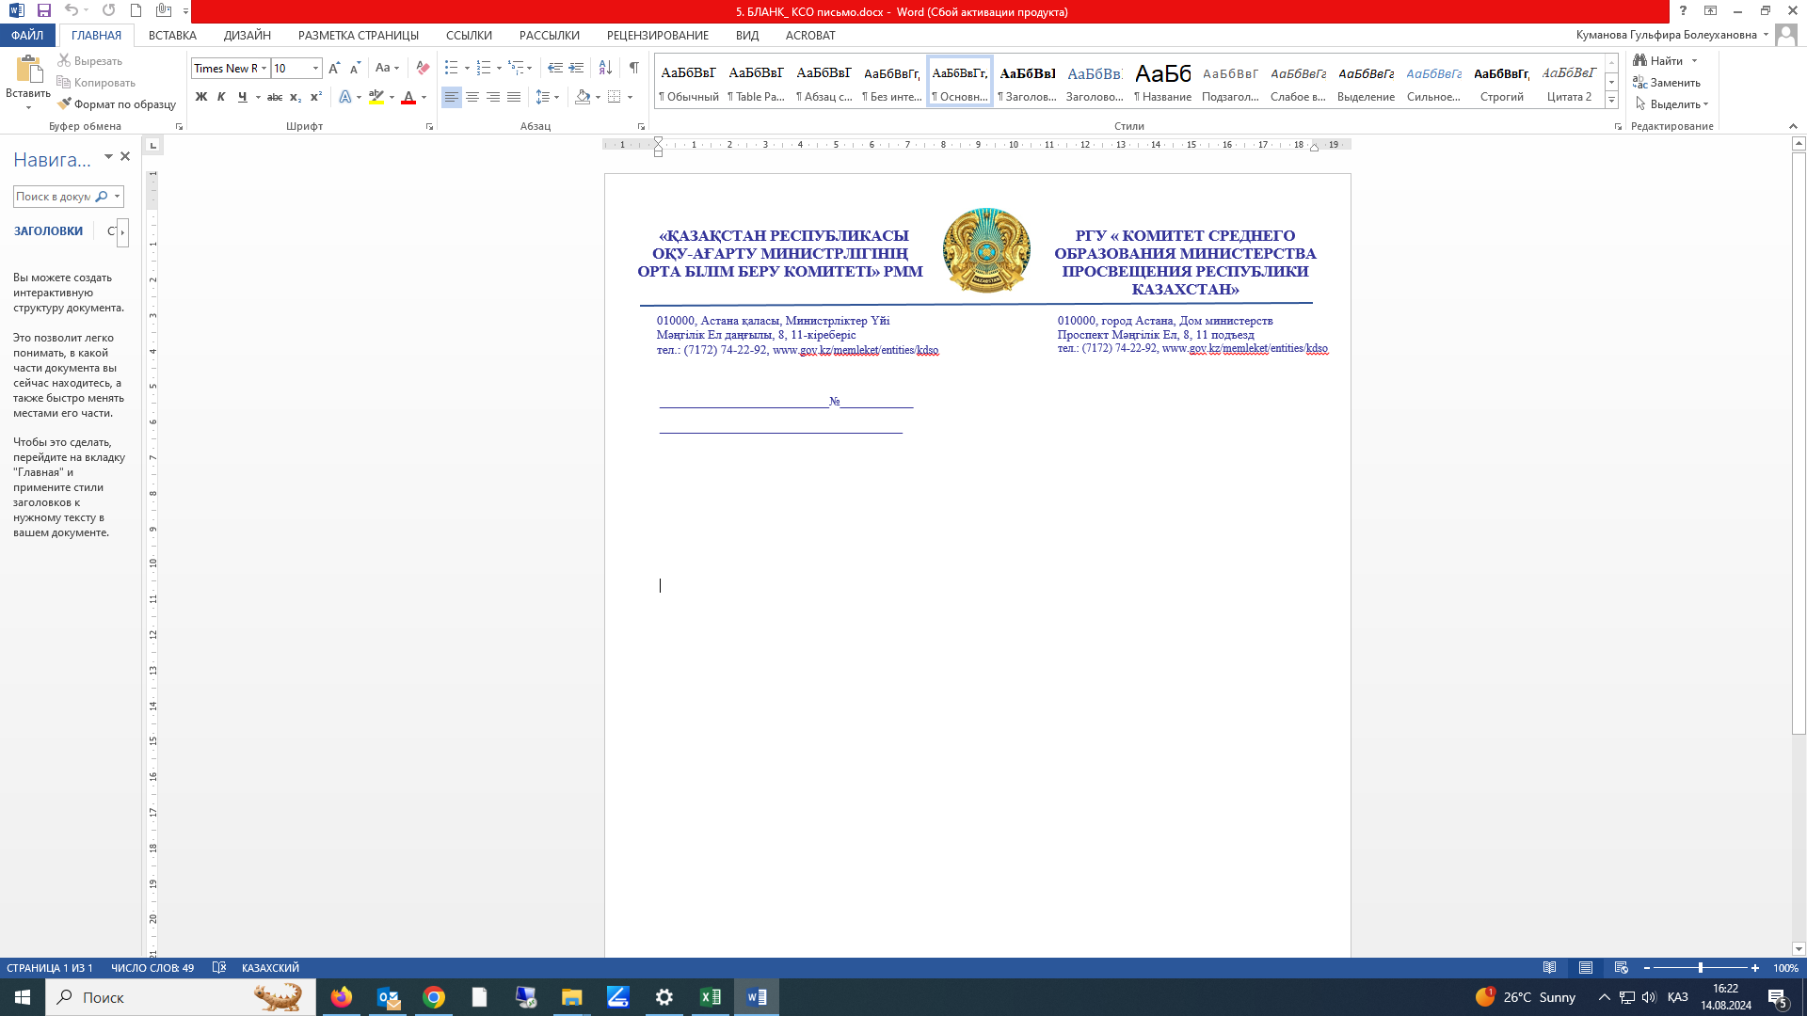

Облыстардың, Астана, Алматы
және Шымкент қалаларының
білім басқармаларына

Қазақстан Республикасы
Оқу-ағарту министрлігінің ведомстволық бағынысты ұйымдарына

Республикалық білім беру ұйымдарына

Қазақстан Республикасы Оқу-ағарту министрлігінің Орта білім беру комитеті «Педагогтерді аттестаттаудан өткізу қағидалары мен шарттарын бекіту туралы» Қазақстан Республикасы Білім және ғылым министрінің
2016 жылғы 27 қаңтардағы № 83 бұйрығына өзгеріс енгізу туралы» Қазақстан Республикасы Оқу-ағарту министрінің 2025 жылғы 25 ақпандағы № 32 бұйрығы бекітіліп, Қазақстан Республикасы Әділет министрлігінде мемлекеттік тіркеуден (2025 жылғы 26 ақпан, № 35751) өткендігін хабарлайды.
Бұйрық алғашқы ресми жарияланған күнінен кейін күнтізбелік он күн өткен соң қолданысқа енгізілетінін қаперіңізге саламыз.
Қосымша: п.

Төрағаның орынбасары Ж. Қарамбаев

Ж. Есимбекова
742293
zha.esimbekova@edu.gov.kz

